中国一川（澳门）国际有限公司
关于企业：
中国一川（澳门）国际有限公司（www.zgyce.com）于2012年7月开始创业，是一家从事互联网信息服务、电子商务、连锁经营、计算机软件开发与服务、网站开发运营、网上商城、理财游戏、娱乐游戏等为一体的综合性企业。
关于积分游戏平台：
·大力发展IT行业：提供给玩家，虚拟网络经济，体验游戏理财，积分增值、棋牌娱乐、一川影院、休闲游戏、起点货源网、导购平台、积分天下商城、一币天下商城消费或成为商家发布产品等多元化网络服务，本服务具有收费性质，不同的玩家级别有不同的收费，付费成功，则享有不同的游戏服务项目并需遵循游戏规则（详见各游戏功能）。
玩家在进行游戏时产生的各种游戏收益，可在积分天下商城或一币天下商城里进行抢购或换购商品也可抵用平台或合作商家推出的其它服务，玩家还可以与玩家之间在平台上进行自由交易，如积分买卖、一币买卖、商品买卖。
·吸纳庞大的消费群体和游戏充值玩家日益增长后逐步延伸与线下各大实体企业合营或独营。
·回报忠实用户：企业发展离不开宣传推广，通过用户的口碑宣传是最好最有效的推广方式，平台会给予用户一定的奖励，分享平台发展成果。
·维护股东利益：根据游戏玩家充值不同的数额，公司会赠予不同数量的股权或积分，享受每月股东分红和积分增值。
用户充值开户进行积分游戏可享受以下权益：
一、积分增值
1、静态增值 2、积分游戏 3、积分抢购 4、积分换购 5、积分竞猜 6、积分交易
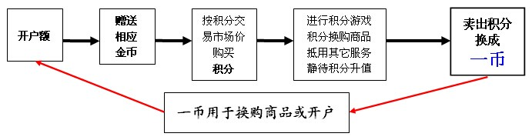
三、一币增值
1、一币购物 2、一币游戏 3、一币抢购 4、一币换购 5、一币竞猜 6、一币交易
四、购物返利
五、推广收益
玩家在使用每一项增值服务的受益同时，积分游戏平台将收取10%服务费用，作为平台的收入以此增加稳定的利润来源，以确保平台的日常运营及更好发展平台所属经营方旗下其它项目。
朋友们，让我们携起手来一起致力于把一川打造成国际上最受欢迎和最具影响力的积分游戏，游戏理财，信息互通的电子商务大平台吧。
中国一川，成就梦想的舞台！

